**数据库课程设计大作业**

**商场管理系统**

|  |  |
| --- | --- |
| **姓名：** | **赵晨宇** |
| **学号：** | **3121351097** |

1. **系统应用背景概述**

计算机渗透到了人类社会各个领域并发挥着越来越重要的作用。传统信息管理的方式主要以手工为主。随着计算机技术、网络技术和多媒体技术的成熟和发展，越来越多针对商场管理的系统被开发出来解决商场内存在的大量数据信息的处理问题，例如商品信息处理、顾客信息处理等。本次大作业就致力于实现一个针对商场内信息管理的系统。

1. **需求分析**

对于该系统我主要从两方面来进行需求分析，一方面是功能需求，另一方面是性能需求。

1. **功能需求**

对于顾客而言：

1. 可以查看所有顾客信息
2. 可以更新顾客账号信息
3. 可以激活已注销的账号
4. 可以授予管理员权限
5. 可以查看和修改自己的信息

对于商品信息而言：

1. 可以查看商品信息
2. 可以添加/维护商品信息
3. 可以为商品添加图片信息

对于订单而言：

1. 查看订单信息
2. 录入订单信息
3. 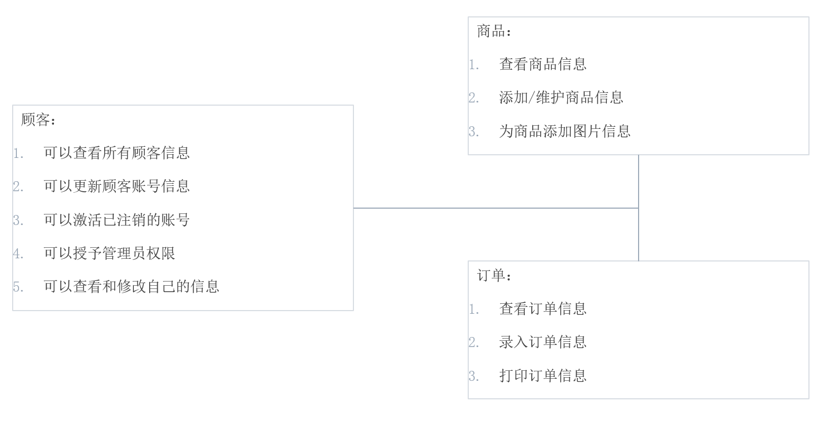打印订单信息

图 1

如图1为大致的功能需求。

1. **性能需求**

系统在设计的时候要注重安全性设计，保护商品、订单及顾客等信息不被泄露。也要保证系统的可用性，确保系统易上手，使用便捷。

1. **数据库设计**

下图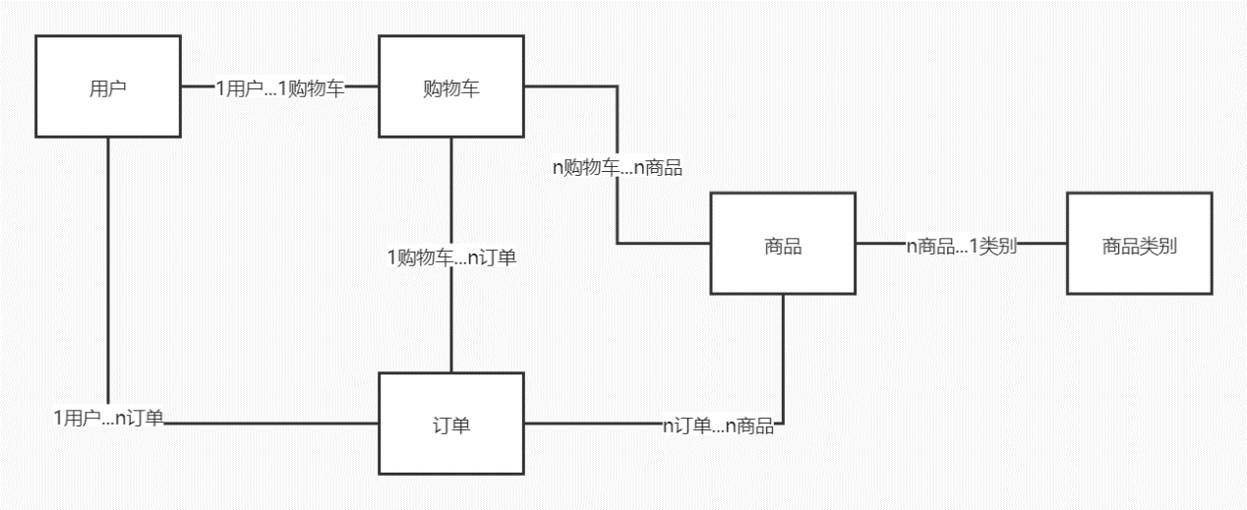2是针对该系统设计的类图。

图表 2

对系统数据库中包含的类与属性的设计：

1. 用户user：

userId 主键

userName 用户名

`password` 密码

`email` 邮箱

`role` 角色（管理员或者顾客）

`state` 账号状态（是否已经注销）

`updateTime` 信息最后一次更改时间

1. 购物车shopping cart：

scId 主键

userId 用户Id 外键

1. 商品类别category：

categoryId 主键

categoryName 类别名称

1. 商品product：

productId 主键

productName 商品名称

productPrice 商品价格

productNum 商品库存数

productDesc 商品描述

categoryId 商品类别 外键

imgUrl 图片地址

1. 订单orders：

ordersId 主键

userId 用户id 外键

createTime 创建时间

scId 购物车id

1. 中间表orders_product：

opId 主键

productId 商品id 外键

orderId 订单id 外键

productNum 商品数目 默认为1

1. 中间表sc_pro：

sc_proId 主键

scId 购物车id 外键

productId 商品id 外键

productNum 商品数目 默认为1

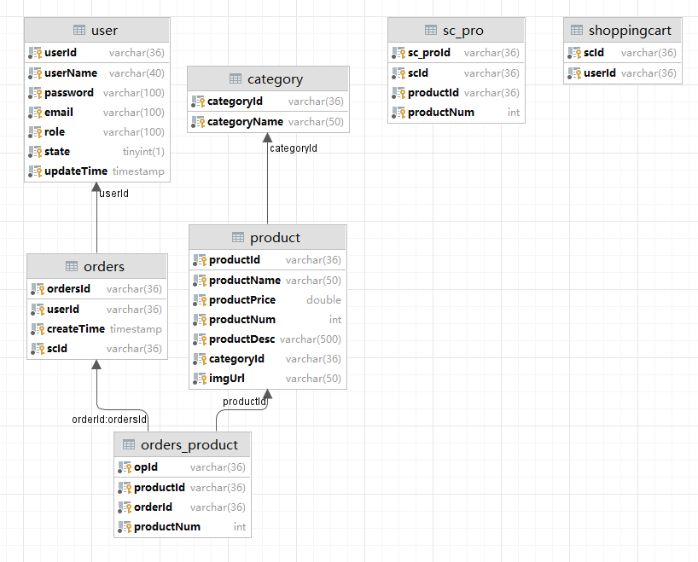下图3是该系统中的数据库中类的关系图，由于时间原因，sc_pro和shoppingcart类并未在实际系统中实现，故这两个类被孤立出来了。

1. **系统功能描述**
2. 顾客模块
   1. 注册/登录顾客账号

需要输入姓名，登录密码等必需信息来注册/登录自己的账号。

* 1. 更新/查看顾客信息

顾客需要登录之后可以查看和更新自己的信息。

* 1. 查看订单信息

顾客需要登录之后可以查看和更新自己的订单信息。

* 1. 注销顾客账号

顾客有权自行注销账号。

* 1. 搜索商品

顾客和管理员都可以根据商品名称或类别搜索商品信息。

* 1. 打印订单信息

顾客只能打印自己的订单信息。

* 1. 修改密码

所有用户都可以对自己的账号进行此操作。

* 1. 搜索订单

顾客只能可以搜索和查看自己的订单信息。

* 1. 查看库存数量

顾客可查看库存数量。

1. 管理员模块
   1. 登录管理员账号

需要输入姓名，登录密码等必需信息注册/登录自己的账号。

* 1. 查看顾客信息

管理员可以查看所有顾客的信息。

* 1. 添加商品信息

需要录入名称，库存等必需信息。

* 1. 维护和更新商品信息

只有管理员可以进行操作，对商品信息进行更新或者补充。

* 1. 管理订单信息

管理员需要录入订单编号等相关信息。

* 1. 查看订单信息

管理员可以查看所有顾客的订单信息。

* 1. 增加/取消管理员权限

管理员可以为已注册用户提供管理员权限，也可以取消其他管理员的管理权限。

* 1. 上传商品图片

管理员可以为指定商品上传其图片信息。

* 1. 打印订单信息

管理员可以打印所有订单信息。

* 1. 搜索商品

顾客和管理员都可以根据商品名称或类别搜索商品信息。

* 1. 搜索订单

管理员可以搜索和查看所有顾客的订单信息。

* 1. 查看日志信息

管理员需在登录后可查看最近的日志信息。

* 1. 恢复顾客账号

顾客在注销账号后在一定期限内可联系管理员恢复。

* 1. 管理商品库存数量

管理员可查看和更新库存数量。

1. **系统实现**

该项目是使用目前较为流行的SSM（Spring + Spring MVC + MyBatis）框架+maven管理实现的。首先，使用maven能够更好的管理项目推进过程中需要使用到的jar包，并且可以较为方便的把项目的视图层、业务层、实体层分离，形成独立的Dao文件目录（包含对类对象进行数据库操作的方法接口）、Domain文件目录（包含对类对象的属性和基本方法的定义）、Service文件目录（包含对类对象进行业务逻辑操作的方法接口定义和实现）、Web文件目录（包含最终可视化的前端页面展示和前后端的数据传递）。其中，数据库操作主要使用Mybatis中的配置文件进行数据库的连接和配置，数据库中数据的存取访问主要使用Mybatis中的sql语句注释操作进行。前端页面主要通过html、css、JavaScript集成的jsp文件进行实现的。

1. **系统测试**

测试时预设的数据集文件在项目文件夹下的TableCreater.sql文件下。

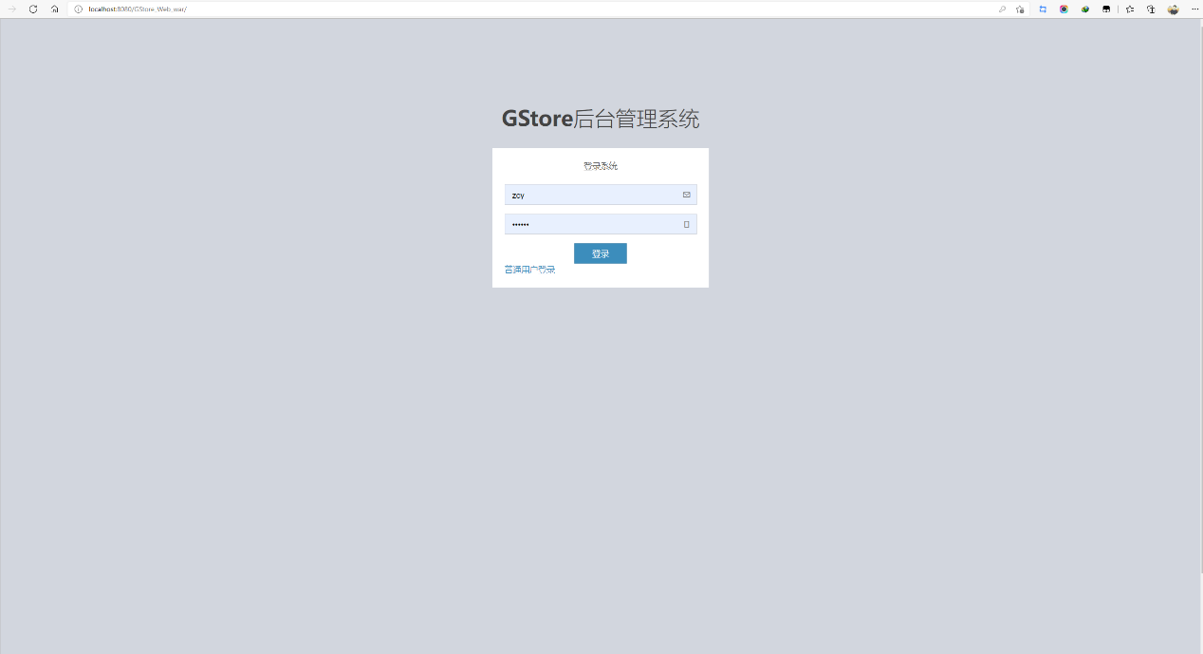下面是测试运行产生的部分截图：

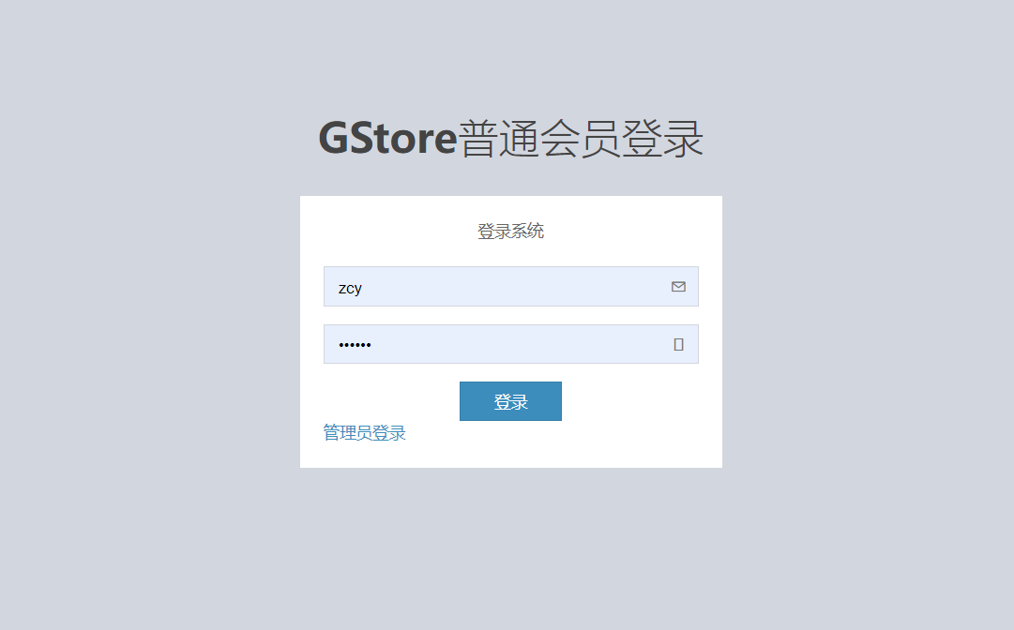 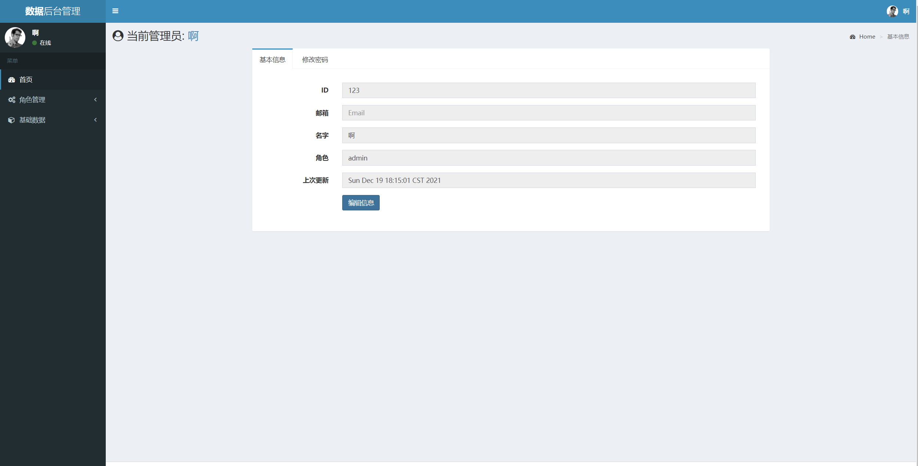

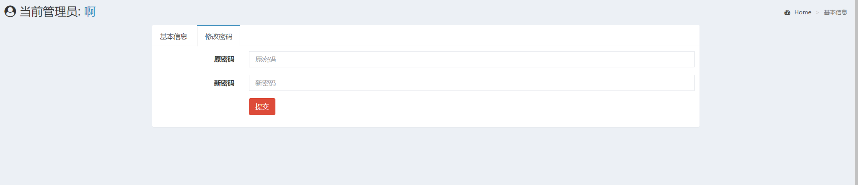 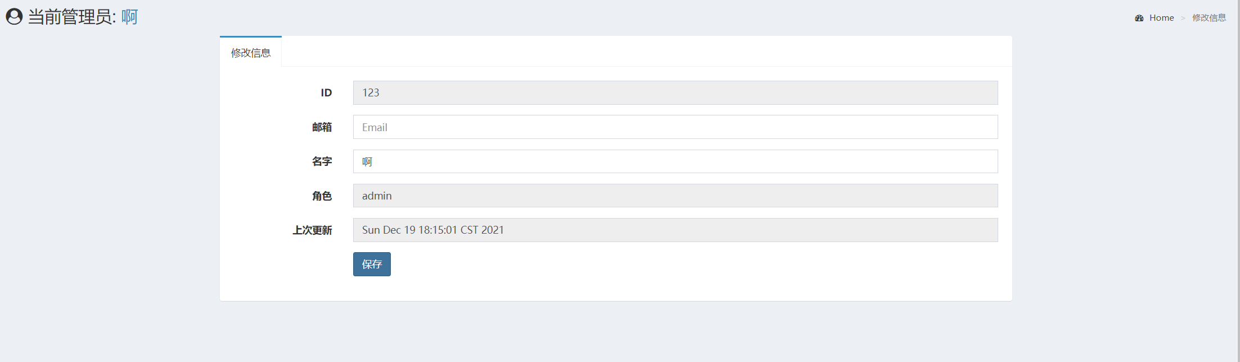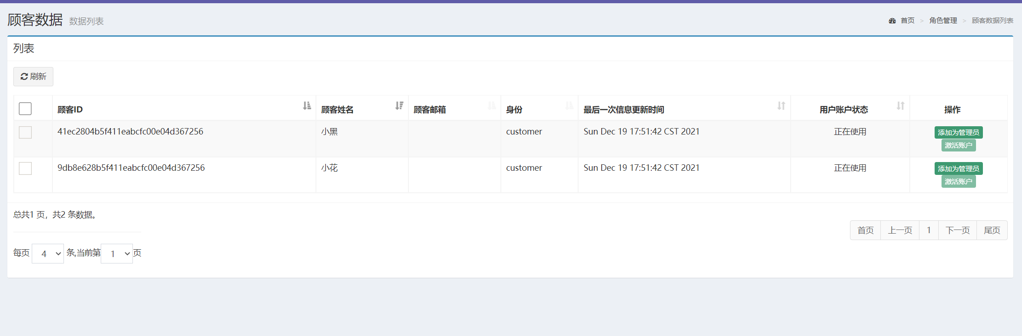 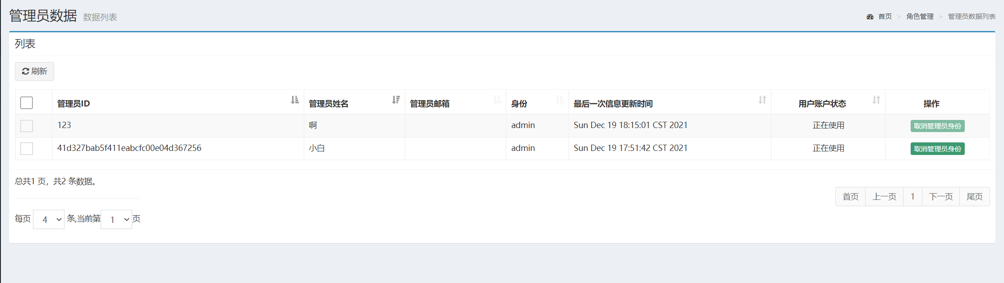 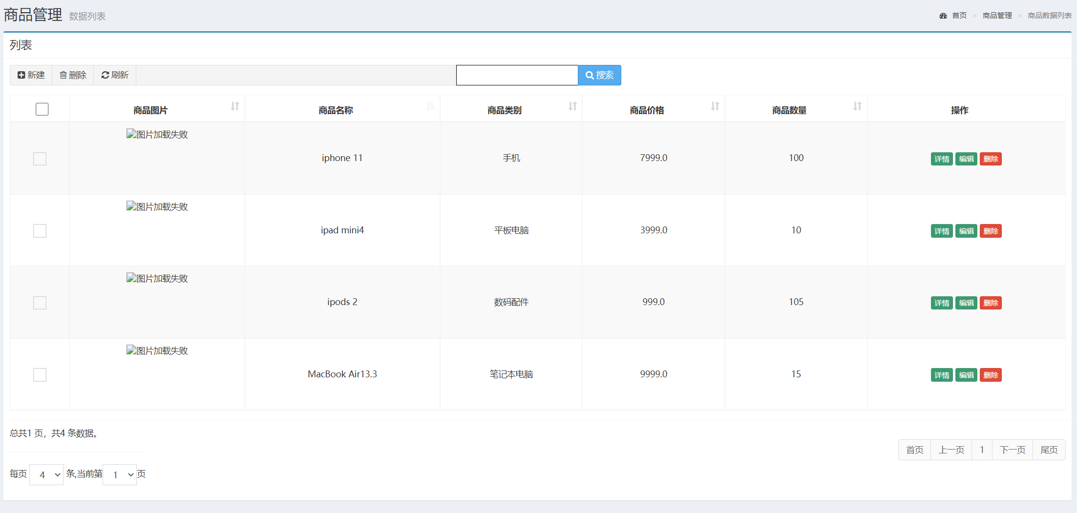 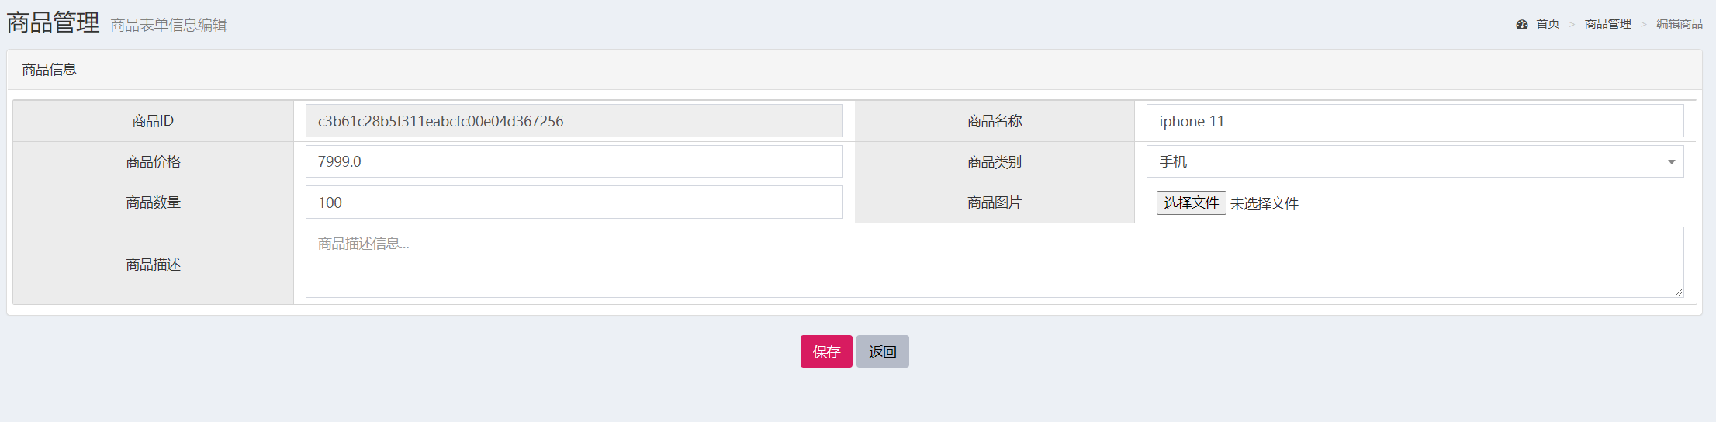

1. **设计总结**

此系统的优点在于，由于其系统实现中各模块相对来说较为独立，因此其可维护性较好。此外，该系统前端页面通过JavaScript和部分Ajax实现了很多交互场景，因此与用户的交互性较好，可用性较高。缺点在于设计该系统时并未充分考虑其安全性和高并发性，因此要是从实际应用的角度来讲，该系统有着较为严重的缺陷。对该系统的设计帮助我提升了一定的编程能力和系统设计水平，从我个人来讲，对该系统的设计较为满意。